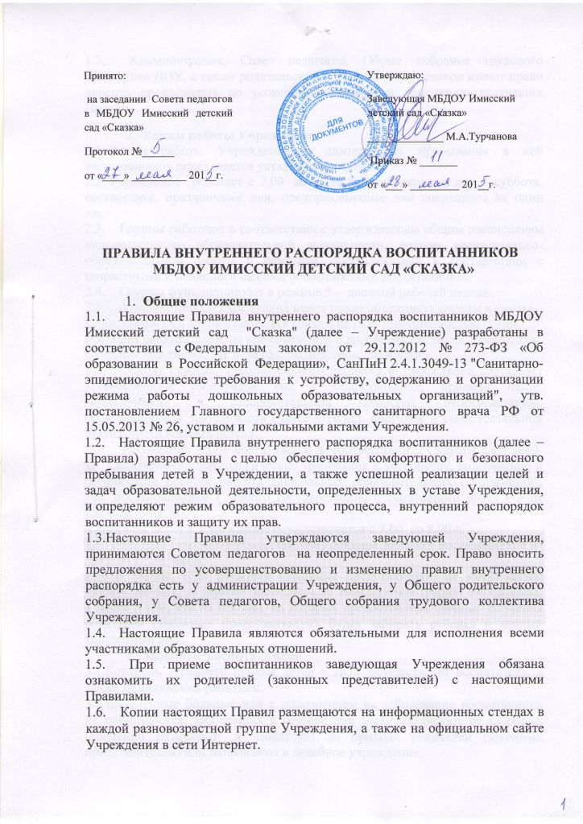

1.7. Администрация, Совет педагогов, Общее собрание трудового коллектива ДОУ, а также родительский комитет воспитанников имеют право вносить предложения по усовершенствованию и изменению настоящих Правил.
- Режим работы Учреждения
2.1. Режим работы Учреждения и длительность пребывания в ней воспитанников определяется уставом Учреждения.
2.2. Учреждение работает с 7.00 до 17.30 часов. Выходные дни – суббота, воскресенье, праздничные дни, предпраздничные дни сокращены на один час.
2.3. Группы работают в соответствии с утвержденным общим расписанием непосредственно образовательной деятельности, планом воспитательно-образовательной работы и режимом, составленными в соответствии с возрастными и психологическими особенностями воспитанников.
2.4. Группы функционируют в режиме 5 - дневной рабочей недели.
2.5. Администрация Учреждения имеет право объединять группы в случае необходимости в летний период (в связи с низкой наполняемостью групп, отпуском воспитателей, на время ремонта и др.). Комплектовать группы, как по одновозрастному, так и по разновозрастному принципу.
2.6. Основу режима образовательного процесса в Учреждении составляет установленный распорядок сна и бодрствования, приемов пищи, гигиенических и оздоровительных процедур, непосредственно образовательной деятельности (далее – НОД), прогулок и самостоятельной деятельности воспитанников.
2.7. Расписание НОД составляется в соответствии с СанПиН 2.4.1.3049-13 "Санитарно-эпидемиологические требования к устройству, содержанию и организации режима работы дошкольных образовательных организаций", утв. постановлением Главного государственного санитарного врача РФ от 15.05.2013 № 26.
2.8. Прием детей в Учреждение осуществляется с 7.00 до 8.00 ч.
2.9. Родители (законные представители) обязаны забирать воспитанников из ДОУ до 17.30 часов.
2.10. В случае, если родители (законные представители) не могут лично забрать ребенка, то заранее оповещают об этом администрацию Учреждения, а также о том, кто из тех лиц, на которых предоставлены личные заявления родителей (законных представителей), будет забирать ребенка в данный конкретный день.
- Здоровье воспитанников
3.1.Контроль утреннего приема детей в ДОУ осуществляет воспитатель, а также медицинский работник.
3.2.Выявленные больные или с подозрением на заболевание воспитанники не принимаются; заболевших в течение дня детей изолируют от здоровых (временно размещают в изоляторе) до прихода родителей (законных представителей) или направляют в лечебное учреждение.
3.3.Родители (законные представители) обязаны приводить ребенка в Учреждение здоровым и информировать воспитателей о каких-либо изменениях, произошедших в его состоянии здоровья дома.
3.4.Если у ребенка есть аллергия или другие особенности здоровья и развития, то родители (законные представители) должны поставить в известность воспитателя и предоставить соответствующее медицинское заключение.
3.5. О невозможности прихода ребенка по болезни или другой уважительной причине родители (законные представители) должны сообщить в Учреждение.
3.6.Ребенок, не посещающий детский сад более, чем 5 дней (за исключением выходных и праздничных дней), должен иметь справку от врача с данными о состоянии здоровья (с указанием диагноза, длительности заболевания, сведений об отсутствии контакта с инфекционными больными).
3.7. В случае длительного отсутствия ребенка по каким-либо обстоятельствам родителям (законным представителям) необходимо написать заявление на имя заведующей о сохранении места за воспитанником с указанием периода и причин его отсутствия.
- Внешний вид и одежда воспитанников
4.1.Родители (законные представители) воспитанников должны обращать внимание на соответствие одежды и обуви ребенка времени года, температуре воздуха, возрастным и индивидуальным особенностям (одежда не должна быть слишком велика; обувь должна легко сниматься и надеваться), следить за исправностью застежек (молний). Для пребывания на улице приветствуется такая одежда, которая не мешает активному движению воспитанника, легко просушиваемая и которую воспитанник вправе испачкать.
4.2.Родители (законные представители) обязаны приводить ребенка в опрятном виде, чистой одежде и обуви.
4.3.Если внешний вид и одежда воспитанника неопрятны, воспитатель вправе в корректной форме сделать замечание родителям (законным представителям) и потребовать надлежащего ухода за ребенком.
4.4.В группе у каждого ребенка должна быть сменная обувь с фиксированной пяткой (желательно, чтобы ребенок мог снимать и надевать ее самостоятельно), сменная одежда, в т.ч. с учетом времени года, расческа, зубные щетка и паста с 4-го возраста, личные гигиенические салфетки (носовой платок), одежда для сна (пижама), в теплый период года – специальный головной убор для прогулок.
4.5. В приемной порядок в личных шкафах для хранения обуви и верхней одежды воспитанников поддерживают их родители (законные представители).
4.6. Во избежание потери или случайного обмена вещей родители (законные представители) воспитанников при желании маркируют их.
4.7.В шкафу каждого воспитанника должно быть два пакета для хранения чистого и использованного белья.
4.8. Родители (законные представители) должны ежедневно проверять содержимое шкафов для одежды и обуви, в т.ч. пакетов для хранения чистого и использованного белья.

- Обеспечение безопасности
5.1.Родители (законные представители) должны своевременно сообщать воспитателям групп об изменении номера телефона, места жительства и места работы.
5.2. Для обеспечения безопасности родители (законные представители) должны лично передавать детей воспитателю группы. Самостоятельный приход воспитанника в Учреждение не допускается. Учреждение не несет ответственности за воспитанников, не переданных лично воспитателю.
5.3. Родителям (законным воспитателям) запрещается забирать детей из группы, не поставив в известность воспитателя, а также поручать это детям, подросткам в возрасте до 16 лет, лицам в нетрезвом состоянии. В исключительном случае, при наличии письменной доверенности от родителя (законного представителя) могут забирать иные лица.
5.4.Посторонним лицам запрещено находиться в помещениях и на территории Учреждения без разрешения администрации.
5.5. Во избежание несчастных случаев родителям (законным воспитателям) необходимо проверять содержимое карманов в одежде детей на наличие опасных предметов.
5.6. Не рекомендуется надевать воспитанникам золотые и серебряные украшения, давать с собой игрушки, мобильные телефоны, а также игрушки, имитирующие оружие.
5.7. Воспитанникам категорически запрещается приносить в ДОУ острые, режущие, стеклянные предметы, а также мелкие предметы (бусинки, пуговицы и т. п.).
5.8. В Учреждении запрещено давать детям какие-либо лекарства родителем (законным представителем), медицинским работником, воспитателями группы, а также самостоятельно принимать лекарства детьми.
5.9. Детям запрещается приносить в ДОУ жевательную резинку и другие продукты питания (конфеты, печенье, сухарики, напитки и др.).
5.10. За сохранность оставленных колясок, санок, велосипедов около здания учреждения и на его территории коллектив ответственность не несет.
5.11.Запрещается курение в помещениях и на территории учреждения.
5.12.Запрещается въезд на территорию учреждения без разрешения.
5.13.При парковке личного автотранспорта необходимо оставлять свободным подъезд к воротам для служебного транспорта.
6. Организация питания
6.1. Учреждение обеспечивает гарантированное сбалансированное питание воспитанников с учетом их возраста, физиологических потребностей в основных пищевых веществах и энергии по утвержденным нормам.
6.2.Организация питания воспитанников возлагается на Учреждение и осуществляется его штатным персоналом.
6.3.Питание осуществляется в соответствии с примерным 10 -дневным меню, разработанным на основе физиологических потребностей в пищевых веществах и норм питания дошкольников и утвержденного заведующей .
6.4. Меню в Учреждении составляется в соответствии с СанПиН 2.4.1.3049-13 "Санитарно-эпидемиологические требования к устройству, содержанию и организации режима работы дошкольных образовательных организаций", утв. постановлением Главного государственного санитарного врача РФ от 15.05.2013 № 26, и вывешивается на информационных стендах в приемных групп.
6.5. В Учреждении организовано 3-х разовое питание.
6.6. Контроль над качеством питания (разнообразием), витаминизацией блюд, закладкой продуктов питания, кулинарной обработкой, выходом блюд, вкусовыми качествами пищи, санитарным состоянием пищеблока, правильностью хранения, соблюдением сроков реализации продуктов возлагается на медицинскую сестру и бракеражную комиссию.
- Игра и пребывание воспитанников на свежем воздухе.
7.1. Организация прогулок и непосредственно образовательной деятельности с воспитанниками осуществляется педагогами ДОУ в соответствии с СанПиН 2.4.1.3049-13 "Санитарно-эпидемиологические требования к устройству, содержанию и организации режима работы дошкольных образовательных организаций", утв. постановлением Главного государственного санитарного врача РФ от 15.05.2013 № 26
7.2. Прогулки с дошкольниками организуются 2 раза в день: в первую половину – до обеда и во вторую половину дня – после дневного сна или перед уходом детей домой. При температуре воздуха ниже минус 15 °С и скорости ветра более 7 м/с продолжительность прогулки сокращается.
7.3.Родители (законные представители) и педагоги обязаны доводить до сознания воспитанников, что в группе и на прогулке детям следует слушаться воспитателей, выполнять поручения, задания, данные педагогическими работниками, бережно относиться к имуществу Учреждения, что не разрешается обижать друг друга, применять физическую силу, брать без разрешения личные вещи других детей, портить и ломать результаты труда сверстников.
7.4. Использование личных велосипедов, самокатов, санок допускается с разрешения инструктора по физкультуре или воспитателя в целях обеспечения безопасности других детей.
7.5. Регламент проведения мероприятий, посвященных дню рождения ребенка, а также перечень недопустимых угощений обсуждается с родителями (законными представителями) воспитанников заранее.
- Права воспитанников ДОУ
8.1.Учреждение реализует право воспитанников на образование, гарантированное государством.
8.2. Дошкольники, посещающие Учреждение, имеют право:
- на предоставление условий для разностороннего развития с учетом возрастных и индивидуальных особенностей;
- своевременное прохождение комплексного психолого-медико-педагогического обследования в целях выявления особенностей в физическом и (или) психическом развитии и (или) отклонений в поведении;
- в случае необходимости - обучение по адаптивной образовательной программе дошкольного образования;
- перевод для получения дошкольного образования в форме семейного образования;
- уважение человеческого достоинства, защиту от всех форм физического и психического насилия, оскорбления личности, охрану жизни и здоровья;
- свободное выражение собственных взглядов и убеждений;
- развитие творческих способностей и интересов, включая участие в конкурсах, смотрах-конкурсах, олимпиадах, выставках, физкультурных и спортивных мероприятиях;
- поощрение за успехи в образовательной, творческой, спортивной деятельности;
- бесплатное пользование необходимыми учебными пособиями, средствами обучения и воспитания, предусмотренными реализуемой в Учреждении основной образовательной программой дошкольного образования;
- пользование имеющимися в Учреждении спортивно-оздоровительным оборудованием, костюмами, атрибутами и оборудованием для театрализованной деятельности;
- получение дополнительных образовательных услуг.
- Поощрение и дисциплинарное воздействие
9.1.Меры дисциплинарного взыскания к воспитанникам Учреждения не применяются.
9.2. Применение физического и (или) психического насилия по отношению к детям не допускается.
9.3.Дисциплина поддерживается на основе уважения человеческого достоинства всех участников образовательных отношений.
9.4. Поощрение воспитанников за успехи в образовательной, спортивной, творческой деятельности проводится по итогам конкурсов, соревнований и других мероприятий в виде вручения грамот, дипломов, благодарственных писем, сладких призов и подарков.
- Разное
  - Если Вы не удовлетворены или не согласны с тем, как организована жизнь воспитанников в группе, обратитесь к заведующему Учреждением.
10.2. Педагоги, специалисты, администрация Учреждения обязаны эффективно сотрудничать с родителями (законными представителями) воспитанников с целью создания условий для успешной адаптации и развития детей.
10.3. По вопросам, касающимся развития и воспитания ребенка, родители (законные представители) воспитанников могут обратиться за консультацией к педагогам и специалистам Учреждения в специально отведенное на это время.
В целях своевременного выявления особенностей в физическом и (или) психическом развитии и (или) отклонений в поведении детей, воспитатели и специалисты ДОУ имеют право рекомендовать родителям (законным представителям) обратиться за оказанием им психолого-медико-педагогической помощи в Центр диагностики и консультирования п.г.т. Курагино.
10.4. Все спорные и конфликтные ситуации разрешаются только в отсутствии воспитанников.
Если выясняется, что ребенок забрал домой игрушку из детского сада (в том числе и игрушку другого ребенка), то родители (законные представители) обязаны незамедлительно вернуть ее, разъяснив малышу, почему это запрещено.
10.5.В Учреждение разрешается отмечать день рождения воспитанника. О традиции проведения этого праздника следует побеседовать с воспитателями группы.
10.6.Родители (законные представители) воспитанников обязаны присутствовать на родительских собраниях группы, которую посещает их ребенок, и на Общих родительских собраниях Учреждения, а также активно участвовать в воспитательно-образовательном процессе, совместных с детьми мероприятиях.
10.7. Воспитатель обязан быть внимательным при работе с группой воспитанников и отвлекать его на длительное время нежелательно, в целях безопасности.

